Kubernetes Cluster

Hướng dẫn cài đặt K8s Cluster trên aws instance. Mô hình như sau:

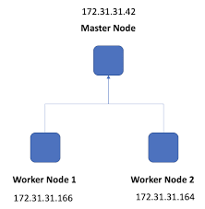

Ta có 1 máy Master Node và 2 Worker Node. Yêu cầu tối thiểu của từng instance như sau:

|  |  |  |  |  |
| --- | --- | --- | --- | --- |
| **Role** | **OS** | **CPU** | **RAM** | **AMI** |
| master node | ubuntu | 2 | 2 | t3.small |
| worker node 1 | ubuntu | 1 | 1 | t3.micro |
| worker node2 | ubuntu | 1 | 1 | t3.micro |

Cài đặt cả trên Master Node và Worker Node

Login với quyền root

sudo su –

Trong bài lab này ta cài đặt môi trường thử nghiệm nên ta sẽ disable firewall để tiện cho việc cài đặt. Trong thực tế ta phải cài đặt iptable mở một số port cụ thể để hệ thống được an toàn hơn:

ufw disable

Disable swap

swapoff -a; sed -i '/swap/d' /etc/fstab

Cập nhật cài đặt sysctl cho kubernetes

cat >>/etc/sysctl.d/kubernetes.conf<<EOF

net.bridge.bridge-nf-call-ip6tables = 1

net.bridge.bridge-nf-call-iptables = 1

EOF

sysctl --system

Cài đặt Docker

apt install -y apt-transport-https ca-certificates curl gnupg-agent software-properties-common

curl -fsSL https://download.docker.com/linux/ubuntu/gpg | apt-key add -

add-apt-repository "deb [arch=amd64] https://download.docker.com/linux/ubuntu $(lsb_release -cs) stable"

apt update

apt install -y docker.io

Thêm apt repository

curl -s https://packages.cloud.google.com/apt/doc/apt-key.gpg | sudo apt-key add -

echo "deb https://apt.kubernetes.io/ kubernetes-xenial main" > /etc/apt/sources.list.d/kubernetes.list

Cài đặt các thành phần của kubelet

apt update && apt install -y kubeadm kubelet kubectl

Ta thêm nội dung sau vào file: **/etc/docker/daemon.json** và restart lại docker

{

"exec-opts": ["native.cgroupdriver=systemd"],

"log-driver": "json-file",

"log-opts": {

"max-size": "100m"

},

"storage-driver": "overlay2"

}

Trên máy Master Node

Khởi tạo kubernetes Cluster

kubeadm init --apiserver-advertise-address=IP_private --pod-network-cidr=192.168.0.0/16 --ignore-preflight-errors=all

Thay thế IP_private của máy master vào.

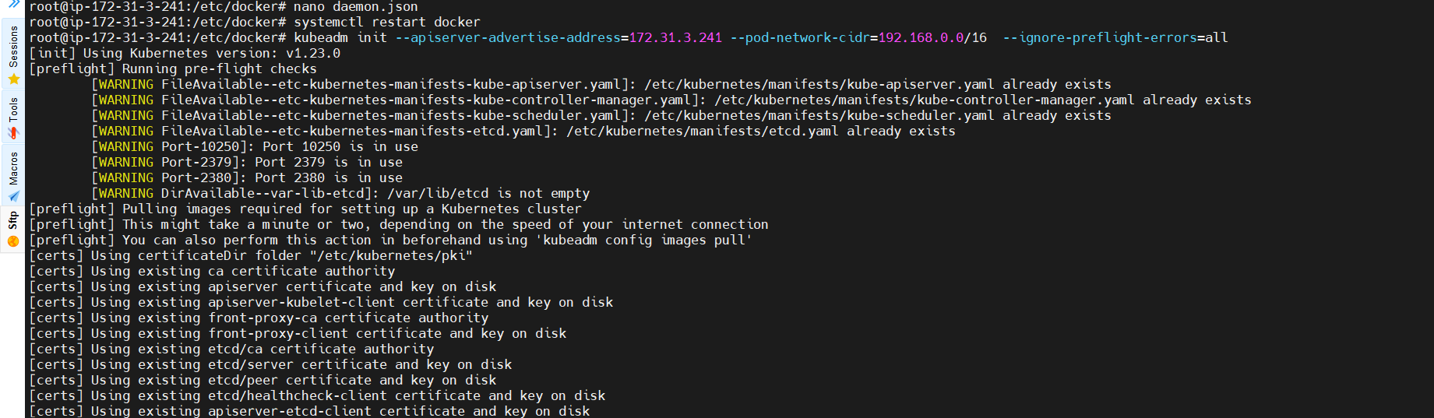

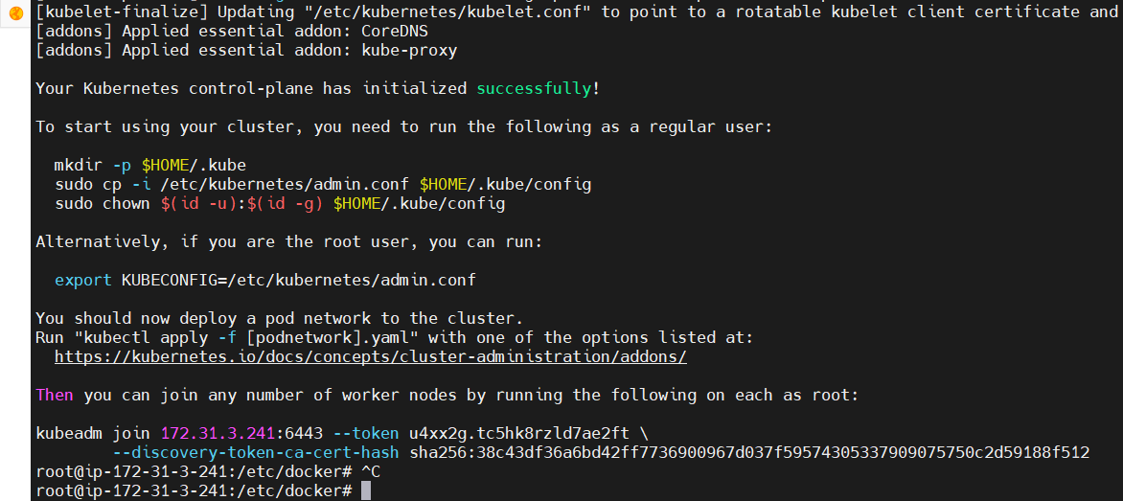

Khởi tạo Kubernetes Cluster thành công. Ta copy file config theo hướng dẫn và copy lại token để join vào cluster.

**Note**: Nếu đoạn này chúng ta vẫn chưa khởi tạo được k8s cluster mà có lỗi **controller-manager** hoặc **scheduler** đang ở trạng thái **unhealthy** thì ta fix lỗi đó như sau:

Ta vào đường dẫn **/etc/kubernetes/manifests/**

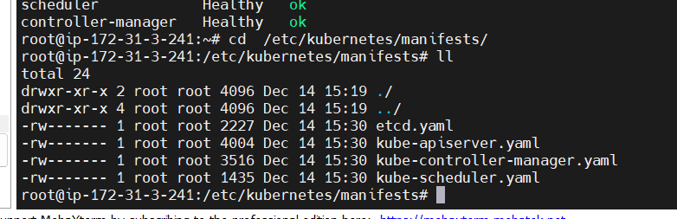

Ta vào các file tương ứng và xóa dòng **- -- port=0** trong **spec->containers->command.** và restart lại kubelet.

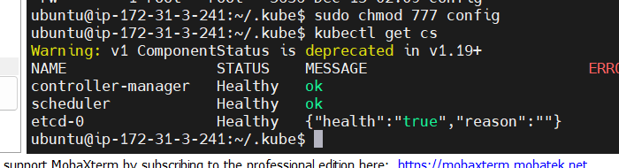

Ta copy file config theo hướng dẫn và copy lại token để join vào cluster.

mkdir -p $HOME/.kube

sudo cp -i /etc/kubernetes/admin.conf $HOME/.kube/config

sudo chown $(id -u):$(id -g) $HOME/.kube/config

Ta cần cài đặt network cho k8s cluster để các node giao tiếp với nhau có thể sử dụng **calico** hoặc **cilium**. Ở đây ta sẽ cài đặt **calico**:

kubectl apply -f <https://docs.projectcalico.org/manifests/calico.yaml>

Trên máy Worker Node:

Cả 2 máy Worker Node làm tương tự nhau để join vào cluster. Copy token từ Master Node và chạy:

Máy Worker Node 1:

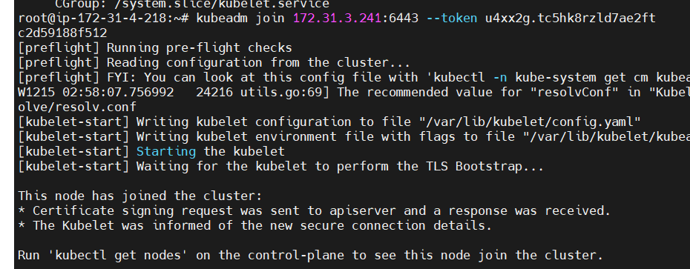

Máy Worker Node 2:

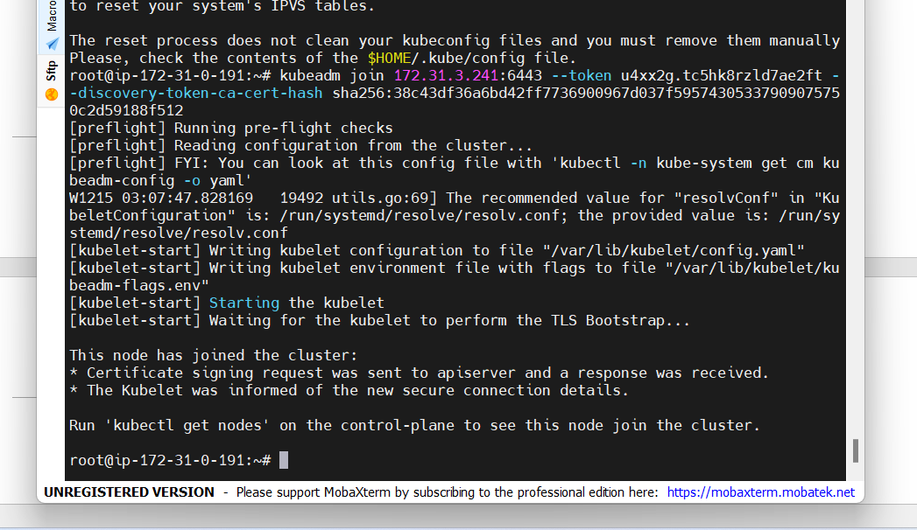

Kiểm tra trên máy Master Node:

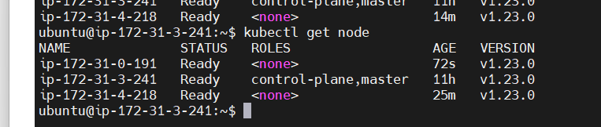

Ta đã tạo thành công Kubernetes Cluster.

Một số lỗi thường gặp và cách giải quyết vấn đề tham khảo tại:

<https://stackoverflow.com/questions/54728254/kubernetes-kubeadm-init-fails-due-to-dial-tcp-127-0-0-110248-connect-connecti>

<https://stackoverflow.com/questions/55767652/kubernetes-master-worker-node-kubeadm-join-issue>

<https://stackoverflow.com/questions/64296491/how-to-resolve-scheduler-and-controller-manager-unhealthy-state-in-kubernetes>